图 书 推 荐

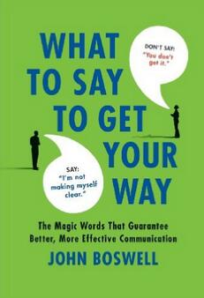
中文书名：《魔力沟通术》
英文书名：WHAT TO SAY TO GET YOUR WAY: THE MAGIC WORDS THAT GUARANTEE BETTER
作 者：John Boswell
出 版 社：St. Martin
代理公司：ANA/Susie Li
页 数：160页
出版时间：2010年8月
代理地区：中国大陆、台湾
审读资料：电子稿
类 型：励志
简体中文本曾授权，目前版权已回归。

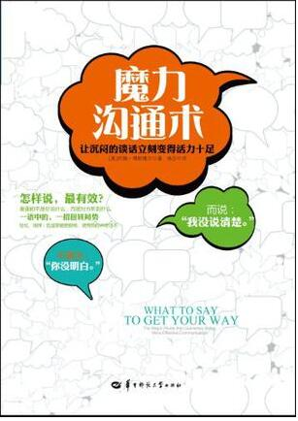
中简本出版记录
书 名：《魔力沟通术》
作 者：(美) 约翰·博斯维尔
出 版 社：华中师范大学出版社
译 者：杨莎
出 版 年：2013年5月
页 数：239页
定 价：29.8元
装 帧：平装

内容简介：

这是一本简单而活泼的沟通话术指南，告诉你如何说话更能吸引大家的注意力。这是一部简单易学的礼仪指南，教会你用更有效、更有力的方式进行表达。你是否听说过这句话：棍棒和石头会伤人，“而言语绝不会伤人”？不管这是谁说的，它都不正确。言语会伤人，言语很重要。不恰当的言语会引起误解，让生意泡汤，甚至令婚姻破裂。举个简单的例子：有人对你说，“你错了。”你听到后会立即提高戒备，并很有可能做出攻击性的回应。但如果对方说的是，“我认为……”或者“我的理由是……”，那结果又会怎样呢？仅仅换个说话方式，就会让谈话对方的回应更为理智。

《魔力沟通术：让沉闷的谈话立刻变得活力十足》会告诉你一些简单的技巧和实例，让你的言谈更友善、更温和，从而使你的沟通更有效，避免一出口就把事情搞砸,会帮助你在直击要点的同时，赢得别人的聆听甚至是赞赏。《魔力沟通术：让沉闷的谈话立刻变得活力十足》将通过直观的图片告诉你，人类如何真正地进行交谈。它将把沉闷的空气变成创意十足的火花。这本《魔力沟通术：让沉闷的谈话立刻变得活力十足》是一件完美的实用工具。无论你是专业人士还是普通百姓，只要你希望说的话有人听进去，你就一定要读这本《魔力沟通术：让沉闷的谈话立刻变得活力十足》！

作者简介：

约翰·博斯韦尔（John Boswell）是一位书装设计师、作家、商业专家。他通过灵活运用“口头说服力”，自1972年以来创造并销售了超过200种产品。其中畅销产品众多，例如“第一家庭纸娃娃”、“ 切割之书”和“365种烹饪方式”系列。他目前住在纽约。

谢谢您的阅读！
请将回馈信息发至：
李晓苏（Susie Li）工作邮箱：Susie@nurnberg.com.cn
安德鲁﹒纳伯格联合国际有限公司北京代表处
北京市海淀区中关村大街甲59号中国人民大学文化大厦1705室, 邮编：100872
电话：010-82504506
传真：010-82504200
Email: Susie@nurnberg.com.cn
网址：www.nurnberg.com.cn
微博：http://weibo.com/nurnberg
豆瓣小站：http://site.douban.com/110577/
微信订阅号：ANABJ2002
